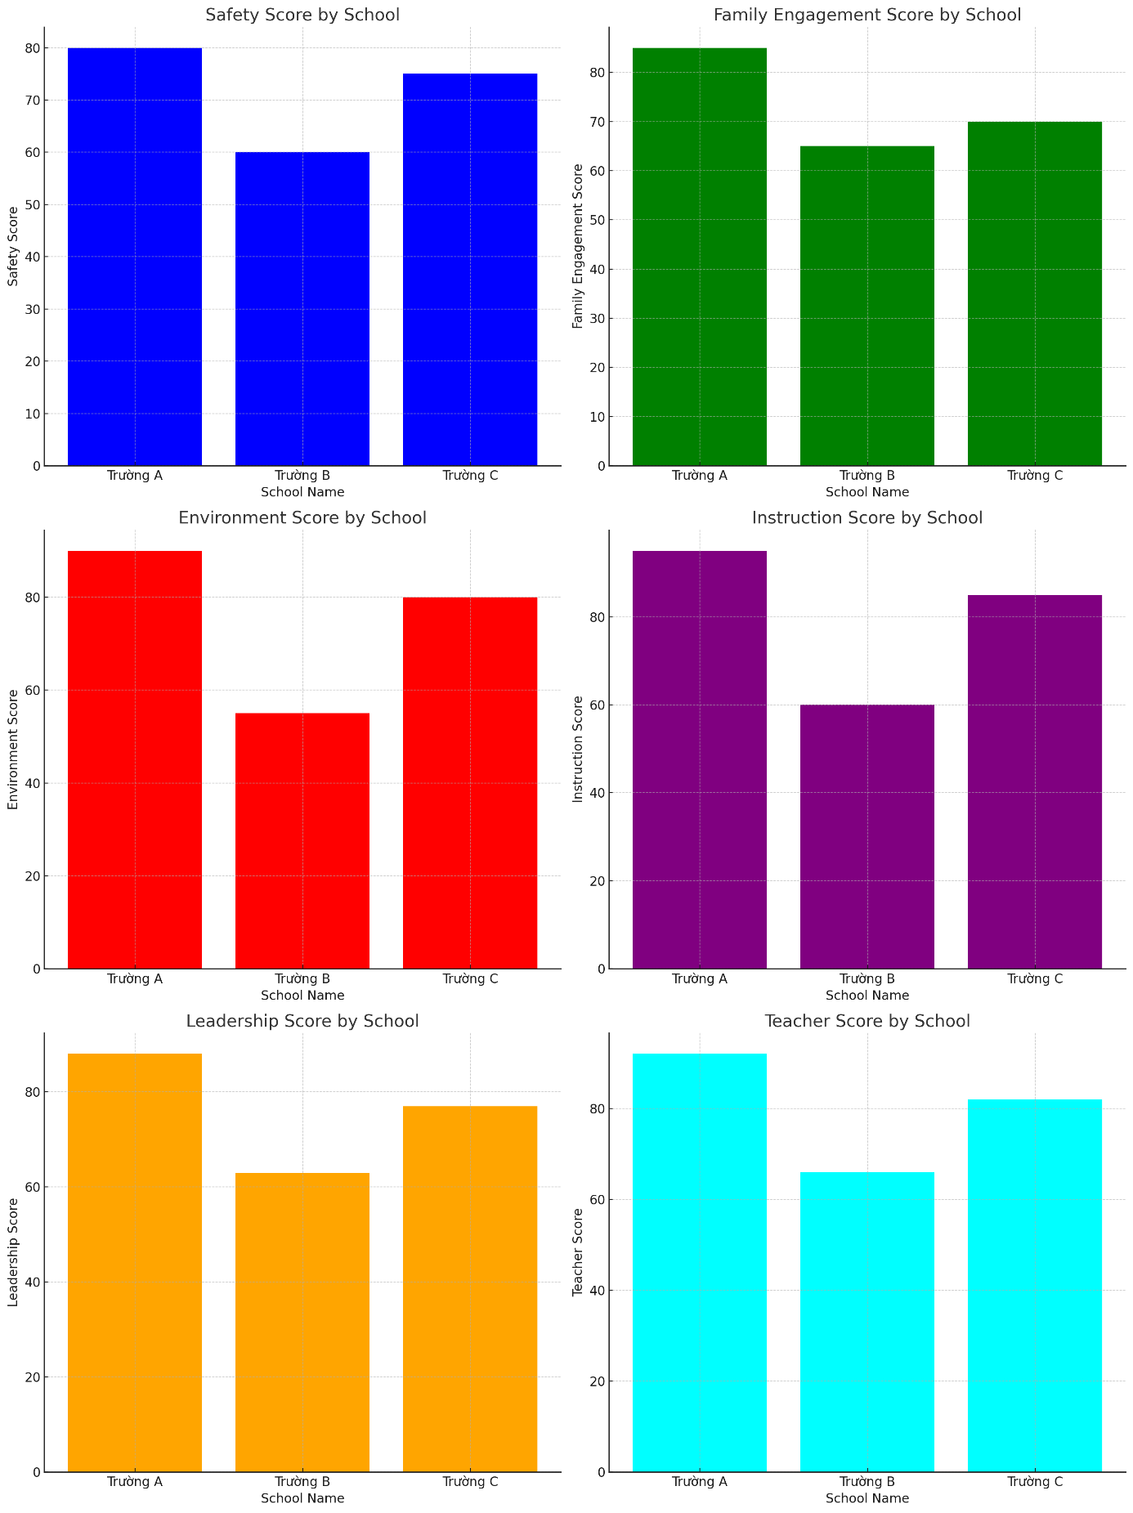

1. **Biểu đồ Safety Score by School**: Biểu đồ thanh thể hiện điểm số an toàn của từng trường.
2. **Biểu đồ Family Engagement Score by School**: Biểu đồ thanh thể hiện điểm số tham gia của gia đình đối với từng trường.
3. **Biểu đồ Environment Score by School**: Biểu đồ thanh thể hiện điểm số môi trường của từng trường.
4. **Biểu đồ Instruction Score by School**: Biểu đồ thanh thể hiện điểm số giảng dạy của từng trường.
5. **Biểu đồ Leadership Score by School**: Biểu đồ thanh thể hiện điểm số lãnh đạo của từng trường.
6. **Biểu đồ Teacher Score by School**: Biểu đồ thanh thể hiện điểm số giáo viên của từng trường.